Sistema ‘Seguridad Web’

Ingrid Margarita Lefiguala Banda

i.lefiguala01@ufromail.cl

***Abstract***

*In 2012, the Universidad Católica de Temuco decided to implement a new computer system integrated in a web environment called KELLUN, which in Mapudungun means "To provide support".*

*The institutional management system integrates the fundamental processes of the different areas of the university; therefore, KELLUN is made up of different modules that support this management, configured by the 'Web Security' system.*

*The objective of this project is to improve the 'Web Security' system, in order to have a better record of the KELLUN configurations.*

***UNIVERSIDAD DE LA FRONTERA***

ANTECEDENTES DEL PROYECTO 1

MOTIVACION 1

JUSTIFICACION DEL PROBLEMA A RESOLVER 1

ALCANCE 2

OBJETIVO GENERAL 2

OBJETIVOS ESPECIFICOS 2

REQUERIMIENTOS 2

DIAGRAMA DE CASOS DE USO 3

PLANTILLAS CASOS DE USO 3

DIAGRAMAS DE ACTIVIDADES 11

CALCULO DE ESFUERZO 11

PLAN DE DESARROLLO 12

# ANTECEDENTES DEL PROYECTO

En el año 2012 la Universidad Católica de Temuco resolvió implementar un nuevo sistema informático integrado en ambiente web llamado KELLUN, que en mapudungun significa “Prestar Apoyo”.

KELLUN es un sistema de elaboración propia, desarrollado e implementado por Desarrollo de Sistemas, adecuado a las necesidades de los usuarios y unidades de la Universidad, que permite la gestión, comunicación e integración de los procesos entre las distintas áreas de la Institución.

El sistema de gestión Institucional integra los procesos fundamentales de las áreas Académicas y de Administración y Finanzas, por tanto, KELLUN está conformado por distintos módulos que apoyan a la gestión de las áreas antes mencionadas.

Anterior al sistema KELLUN Y con la finalidad de gestionar pequeños sistemas, se creó el sistema de ‘Seguridad Web’, que luego se siguió utilizando para gestionar KELLUN, el objetivo actual del sistema de ‘Seguridad Web’ es:

* Dar la estructura a los nuevos módulos que se agregan a KELLUN, es decir por medio de este sistema se ingresan los nuevos módulos y sus respectivos menús y submenús, y se direccionan las rutas de las páginas que los componen.
* Ingresar nuevos usuarios al KELLUN.
* Ingresar los perfiles de usuarios de alguno de los módulos.
* Ingresar los roles de usuario a los módulos que lo requieran.
* Asignar 1 o más módulos a los usuarios

En sistema de ‘Seguridad Web’ gestiona los permisos a cualquiera de los módulos que integran KELLUN, y es utilizado, exclusivamente, por solo algunos de los miembros del equipo de desarrollo de sistemas.

# MOTIVACION

Mi motivación para realizar este proyecto es aprender, responder con las exigencias del curso y que el proyecto que desarrolle tenga un fin real y pueda ser utilizado.

# JUSTIFICACION DEL PROBLEMA A RESOLVER

Es importante realizar un nuevo desarrollo del sistema ‘Seguridad Web’, porque no fue pensado para trabajar con tantos módulos y actualmente ha presentado algunos problemas, los que lejos de disminuir se van haciendo más evidentes por la naturaleza de estos.

Además carece de muchas funcionalidades que permitan hacer un seguimiento de los cambios y quien los realiza. Por último el sistema de ‘Seguridad Web’ está desarrollado en .NET y no existe soporte actualmente, lo cual requiere que se desarrolle en el lenguaje utilizado en el sistema KELLUN o cualquier otro lenguaje que se le pueda dar soporte en la subdirección de desarrollo de sistemas.

Los beneficios que traería resolver estas problemáticas serian:

* Disponer de soporte para el sistema ‘Seguridad Web’.
* Mejorar las funcionalidades del sistema ‘Seguridad Web’.
* Agregar funcionalidades al sistema ‘Seguridad Web’.

# ALCANCE

El alcance que se quiere obtener con este proyecto es:

* Emitir informes de los cambios realizados en los ingresos de usuarios, asignación de perfiles y roles de los diferentes módulos de KELLUN.
* Visualizar información sobre quien realiza los cambios sobre el sistema.
* Graficar la información sobre cambios y uso del sistema.
* Ver el estado de los usuarios, activos e inactivos, y poder realizar operaciones sobre el conjunto de estos.
* Disponer de herramientas para la toma de decisiones.
* Ver la trazabilidad de los diferentes módulos que se ingresan a KELLUN.

# OBJETIVO GENERAL

Modificar y mejorar el sistema ‘Seguridad Web’ para seguir utilizándolo en la gestión de los módulos de KELLUN y con futuros desarrollos.

# OBJETIVOS ESPECIFICOS

* Gestión de módulos
* Gestión de permisos
* Gestión de acceso a KELLUN

# REQUERIMIENTOS

Para mejorar el sistema ‘Seguridad Web’, se desarrollara una nueva versión que cumpla con los siguientes requerimientos:

***Requerimientos gestión de los Módulos***

* Debe permitir modificar o agregar un nuevo módulo al sistema integrado KELLUN.
* Debe permitir modificar o agregar nuevos usuarios, a los cuales, una vez ingresados, se les podrá asignar módulos con algún perfil y rol especifico.
* Debe permitir modificar o agregar un nuevo tipo de perfil, para un módulo especifico.
* Debe permitir modificar o agregar nuevos menús a un módulo específico, tanto en los módulos ya existentes como en los nuevos.
* Debe permitir modificar o agregar submenú a un menú existente o a un nuevo menú que pertenece a algún modulo especifico.
* Debe permitir modificar o agregar un submenú, en un segundo nivel, que pertenece a un submenú de algún modulo especifico.
* Debe permitir modificar o agregar un nuevo tipo de rol, para un módulo especifico.
* Debe permitir bloquear un módulo, si es necesario, impidiendo el ingreso de cualquier usuario, por las razones que estimen conveniente las autoridades universitarias.
* Debe permitir emitir informes y gráficos, con información de los cambios realizados en alguno de los módulos o en el mismo sistema ‘Seguridad Web’.

***Requerimientos gestión de permisos***

* Debe permitir asignar o eliminar, uno o más módulos a un usuario específico.
* Debe permitir asignar o eliminar, el acceso de un perfil especifico a un submenú.
* Debe permitir asignar, eliminar o modificar un usuario, que pertenece a un perfil especifico de un módulo.
* Debe permitir asignar, eliminar o modificar un rol especifico de un usuario en alguno de los módulos.

***Requerimientos gestión de acceso a KELLUN***

* Debe permitir enviar los datos necesarios para el acceso al sistema KELLUN

# DIAGRAMA DE CASOS DE USO

A continuación se grafican los casos de uso del sistema SWeb.

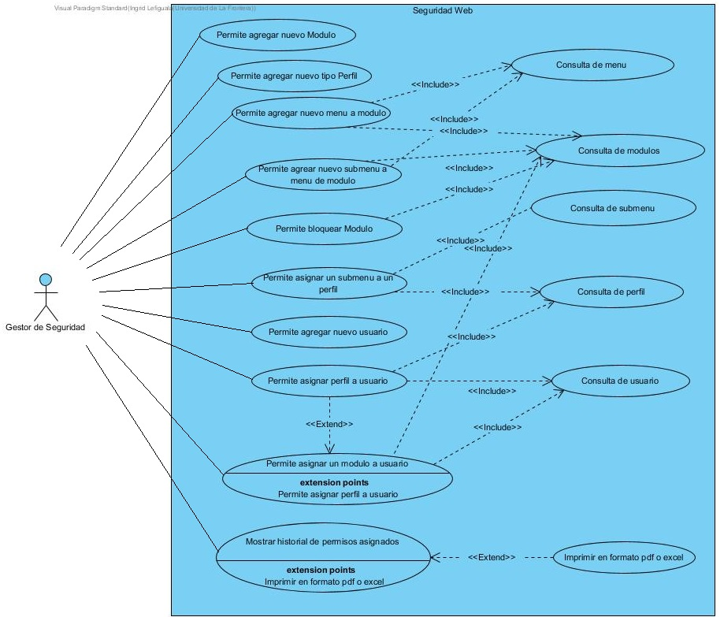

***Fig. 01, casos de uso del gestor de seguridad***

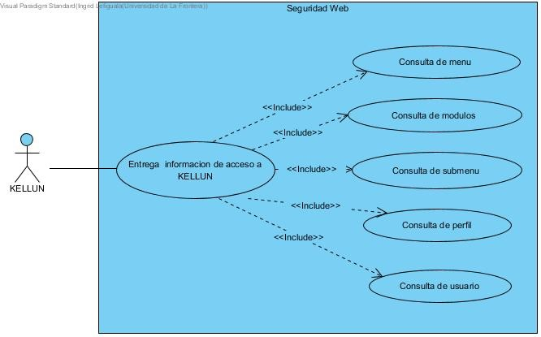

***Fig. 02, casos de uso del sistema KELLUN***

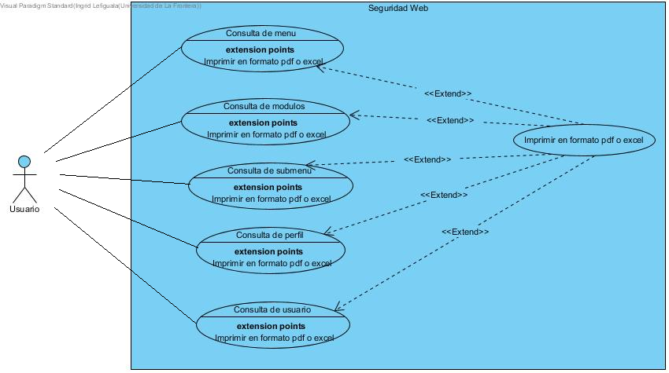

***Fig. 03, casos de uso del usuario***

# PLANTILLAS CASOS DE USO

A continuación se detallan las plantillas de los casos de uso del sistema SWeb.

|  |  |  |
| --- | --- | --- |
| **SW- 01** | **Bloquear Modulo** | |
| **Objetivos asociados** | Gestión de módulos | |
| **Requisitos asociados** | SW- 12 consulta de módulos | |
| **Descripción** | El sistema deberá comportarse tal como se describe en el siguiente caso de uso cuando el gestor de seguridad lo considere oportuno, para bloquear un módulo y dejarlo no accesible por los usuarios. | |
| **Precondición** | El modulo a bloquear no se encuentra bloqueado | |
| **Secuencia Normal** | **Paso** | **Acción** |
| 1 | El gestor de seguridad solicita al sistema bloquear un modulo |
| 2 | El sistema solicita identificación del módulo a bloquear, permitiendo seleccionar solo módulos disponibles para bloqueo |
| 3 | El gestor de seguridad identifica cual es el  modulo a bloquear y solicita al sistema que lo bloquee |
| 4 | El sistema bloquea el modulo en informa  al gestor de seguridad |
| **Postcondición** | El modulo está bloqueado para su uso | |
| **Excepciones** | **Paso** | **Acción** |
|  | 3 | El gestor de seguridad cancela la operación, termina el caso de uso. |
| **Rendimiento** | **Paso** | **Cota de Tiempo (en segundos)** |
|  | 4 | 2 |
| **Frecuencia esperada** | 1 o 2 por semestre | |
| **Comentarios** | ninguno | |

# 

# *Tabla 01, bloquear modulo*

|  |  |  |
| --- | --- | --- |
| **SW- 02** | **Agregar Nuevo tipo de perfil** | |
| **Objetivos asociados** | Gestión de permisos | |
| **Requisitos asociados** | ninguno | |
| **Descripción** | El sistema deberá comportarse tal como se describe en el siguiente caso de uso cuando el gestor de seguridad lo considere oportuno, para agregar un nuevo tipo de perfil en el sistema KELLUN | |
| **Precondición** | ninguna | |
| **Secuencia Normal** | **Paso** | **Acción** |
| 1 | El gestor de seguridad solicita al sistema ingresar un nuevo perfil |
| 2 | El sistema solicita los datos para crear el  nuevo perfil |
| 3 | El gestor de seguridad ingresa los datos  solicitados |
| 4 | El sistema crea el nuevo perfil e informa  al gestor de seguridad |
| **Postcondición** | Existe un nuevo perfil para ser usado por los módulos | |
| **Excepciones** | **Paso** | **Acción** |
|  | 3 | El gestor de seguridad cancela la operación, termina el caso de uso. |
| **Rendimiento** | **Paso** | **Cota de Tiempo (en segundos)** |
|  | 4 | 2 |
| **Frecuencia esperada** | 1 vez al año | |
| **Comentarios** | ninguno | |

# *Tabla 02, Agregar Nuevo tipo de perfil*

|  |  |  |
| --- | --- | --- |
| **SW- 03** | **Asignar submenú a perfil** | |
| **Objetivos asociados** | Gestión de permisos | |
| **Requisitos asociados** | SW- 14 consulta de submenú  SW- 15 consulta de perfil | |
| **Descripción** | El sistema deberá comportarse tal como se describe en el siguiente caso de uso cuando el gestor de seguridad lo considere oportuno, para asignar un submenú a un perfil del sistema. | |
| **Precondición** | Debe existir el submenú y perfil a asociar | |
| **Secuencia Normal** | **Paso** | **Acción** |
| 1 | El gestor de seguridad solicita al sistema asignar un menú existente a un perfil existente |
| 2 | El sistema muestra los menús y perfiles  disponibles |
| 3 | El gestor de seguridad selecciona el menú y perfil a asociar |
| 4 | El sistema guarda la asociación del menú y perfil e informa al gestor de seguridad |
| **Postcondición** | Existe un nuevo menú asignado al perfil seleccionado | |
| **Excepciones** | **Paso** | **Acción** |
|  | 2 | El menú ya está asignado al perfil,  termina el caso de uso. |
|  | 3 | El gestor de seguridad cancela la operación, termina el caso de uso. |
| **Rendimiento** | **Paso** | **Cota de Tiempo (en segundos)** |
|  | 4 | 2 |
| **Frecuencia esperada** | sobre 5 veces al mes | |
| **Comentarios** | ninguno | |

# *Tabla 03, Asignar submenú a perfil*

|  |  |  |
| --- | --- | --- |
| **SW- 04** | **Agregar nuevo modulo** | |
| **Objetivos asociados** | Gestión de módulos | |
| **Requisitos asociados** | ninguno | |
| **Descripción** | El sistema deberá comportarse tal como se describe en el siguiente caso de uso cuando el gestor de seguridad lo considere oportuno, para agregar un nuevo módulo al sistema KELLUN | |
| **Precondición** | ninguna | |
| **Secuencia Normal** | **Paso** | **Acción** |
| 1 | El gestor de seguridad solicita al sistema agregar un nuevo modulo |
| 2 | El sistema solicita el ingreso de los datos del nuevo modulo |
| 3 | El gestor de seguridad ingresa los datos  solicitados |
| 4 | El sistema crea el nuevo módulo e informa  al gestor de seguridad |
| **Postcondición** | Existe un nuevo módulo en KELLUN | |
| **Excepciones** | **Paso** | **Acción** |
|  | 3 | El gestor de seguridad cancela la operación, termina el caso de uso. |
| **Rendimiento** | **Paso** | **Cota de Tiempo (en segundos)** |
|  | 4 | 2 |
| **Frecuencia esperada** | 2 veces por mes | |
| **Comentarios** | ninguno | |

# *Tabla 04, Agregar nuevo modulo*

|  |  |  |
| --- | --- | --- |
| **SW- 05** | **Agregar submenú a menú** | |
| **Objetivos asociados** | Gestión de módulos | |
| **Requisitos asociados** | SW- 12 consulta de módulos  SW- 13 consulta de menú | |
| **Descripción** | El sistema deberá comportarse tal como se describe en el siguiente caso de uso cuando el gestor de seguridad lo considere oportuno, para crear un nuevo submenú a un menú. | |
| **Precondición** | ninguna | |
| **Secuencia Normal** | **Paso** | **Acción** |
| 1 | El gestor de seguridad solicita al sistema  el ingreso de un nuevo submenú a un modulo |
| 2 | El sistema muestra los módulos y menús  asociados para que el gestor de seguridad  seleccione un menú y solicita los datos del nuevo submenú |
| 3 | El gestor de seguridad selecciona un módulo y menú e ingresa los datos del nuevo submenú |
| 4 | El sistema crea el nuevo submenú e informa al gestor de seguridad. |
| **Postcondición** | Existe un nuevo submenú en un menú de un modulo | |
| **Excepciones** | **Paso** | **Acción** |
|  | 3 | El gestor de seguridad cancela la acción, termina el caso de uso |
| **Rendimiento** | **Paso** | **Cota de Tiempo (en segundos)** |
|  | 4 | 2 |
| **Frecuencia esperada** | 10 veces al mes | |
| **Comentarios** | ninguno | |

# *Tabla 05, Agregar submenú a menú*

|  |  |  |
| --- | --- | --- |
| **SW- 06** | **Agregar nuevo usuario** | |
| **Objetivos asociados** | Gestión de permisos | |
| **Requisitos asociados** | ninguno | |
| **Descripción** | El sistema deberá comportarse tal como se describe en el siguiente caso de uso cuando el gestor de seguridad lo considere oportuno, para agregar un nuevo usuario que tendrá acceso al sistema KELLUN | |
| **Precondición** | ninguna | |
| **Secuencia Normal** | **Paso** | **Acción** |
| 1 | El gestor de seguridad solicita al sistema  ingresar un nuevo usuario |
| 2 | El sistema solicita los datos del nuevo usuario |
| 3 | El gestor de seguridad ingresa los datos solicitados |
| 4 | El sistema agrega el nuevo usuario al  sistema KELLUN e informa al gestor de seguridad |
| **Postcondición** | Existe un nuevo usuario en el sistema KELLUN | |
| **Excepciones** | **Paso** | **Acción** |
|  | 3 | El gestor de seguridad cancela la acción, termina el caso de uso |
| **Rendimiento** | **Paso** | **Cota de Tiempo (en segundos)** |
|  | 4 | 2 |
| **Frecuencia esperada** | 5 veces al mes | |
| **Comentarios** | ninguno | |

# *Tabla 06, Agregar nuevo usuario*

|  |  |  |
| --- | --- | --- |
| **SW- 07** | **Información de acceso a KELLUN** | |
| **Objetivos asociados** | Gestión de acceso a KELLUN | |
| **Requisitos asociados** | SW- 12 Consulta de módulos  SW- 13 Consulta de menú SW- 14 Consulta de submenú SW- 15 Consulta de perfil SW- 16 Consulta de usuario | |
| **Descripción** | El sistema deberá comportarse tal como se describe en el siguiente caso de uso cuando el sistema KELLUN solicite validar acceso al sistema y a los módulos que lo componen. | |
| **Precondición** | El usuario debe estar registrado en el KELLUN para validar el acceso | |
| **Secuencia Normal** | **Paso** | **Acción** |
| 1 | Un usuario solicita ingresar al sistema  KELLUN |
| 2 | El sistema KELLUN solicita al sistema Seguridad Web la información de acceso de un usuario |
| 3 | Seguridad Web entrega la información  solicitada |
| 4 | El sistema KELLUN permite el ingreso al usuario |
| **Postcondición** | El usuario ingresa al sistema KELLUN | |
| **Excepciones** | **Paso** | **Acción** |
|  | 1 | El usuario cancela la acción, termina el  caso de uso |
|  | 3 | El usuario no tiene permiso, termina el caso de uso |
| **Rendimiento** | **Paso** | **Cota de Tiempo (en segundos)** |
|  | 4 | 1 |
| **Frecuencia esperada** | 200 veces al día | |
| **Comentarios** | ninguno | |

# *Tabla 07, Información de acceso a KELLUN*

|  |  |  |
| --- | --- | --- |
| **SW- 08** | **Asignar modulo a usuario** | |
| **Objetivos asociados** | Gestión de permisos | |
| **Requisitos asociados** | SW- 12 consulta de módulos  SW- 16 consulta de usuario | |
| **Descripción** | El sistema deberá comportarse tal como se describe en el siguiente caso de uso cuando el gestor de seguridad lo considere oportuno, para asignar un módulo a un usuario | |
| **Precondición** | El usuario debe estar registrado en el KELLUN | |
| **Secuencia Normal** | **Paso** | **Acción** |
| 1 | El gestor de seguridad solicita asignar un módulo a un usuario |
| 2 | El sistema muestra los usuarios y módulos disponibles a seleccionar y solicita al gestor de seguridad que seleccione los datos necesarios |
| 3 | El gestor de seguridad selecciona un usuario y el modulo que se le asignara |
| 4 | El sistema guarda la asignación del módulo  al usuario e informa al gestor de seguridad |
| **Postcondición** | El usuario tiene un nuevo módulo asignado | |
| **Excepciones** | **Paso** | **Acción** |
|  | 1 | El usuario no se encuentra registrado en  KELLUN, termina el caso de uso |
|  | 3 | El gestor de seguridad cancela la acción, termina el caso de uso |
| **Rendimiento** | **Paso** | **Cota de Tiempo (en segundos)** |
|  | 4 | 2 |
| **Frecuencia esperada** | 5 veces al mes | |
| **Comentarios** | ninguno | |

# *Tabla 08, Asignar modulo a usuario*

|  |  |  |
| --- | --- | --- |
| **SW- 09** | **Asignar perfil a usuario** | |
| **Objetivos asociados** | Gestión de permisos | |
| **Requisitos asociados** | SW- 15 Consulta de perfil SW- 16 Consulta de usuario | |
| **Descripción** | El sistema deberá comportarse tal como se describe en el siguiente caso de uso cuando el gestor de seguridad lo considere oportuno, para asignar un perfil a un usuario | |
| **Precondición** | Debe existir el usuario y perfil en KELLUN | |
| **Secuencia Normal** | **Paso** | **Acción** |
| 1 | El gestor de seguridad solicita asignar un nuevo perfil a un usuario |
| 2 | El sistema muestra los usuarios y perfiles  disponibles |
| 3 | El gestor de seguridad selecciona el usuario y perfil que se le asignara |
| 4 | El sistema guarda la asignación del perfil al usuario e informa al gestor de seguridad |
| **Postcondición** | El usuario tiene un nuevo perfil asignado | |
| **Excepciones** | **Paso** | **Acción** |
|  | 4 | El gestor de seguridad cancela la acción, termina el caso de uso |
| **Rendimiento** | **Paso** | **Cota de Tiempo (en segundos)** |
|  | 4 | 2 |
| **Frecuencia esperada** | 5 veces al mes | |
| **Comentarios** | ninguno | |

# *Tabla 09, Asignar perfil a usuario*

|  |  |  |
| --- | --- | --- |
| **SW- 10** | **Agregar menú a modulo** | |
| **Objetivos asociados** | Gestión de módulos | |
| **Requisitos asociados** | SW- 12 Consulta de módulos  SW- 13 Consulta de menú | |
| **Descripción** | El sistema deberá comportarse tal como se describe en el siguiente caso de uso cuando el gestor de seguridad lo considere oportuno, para agregar un nuevo menú a un modulo | |
| **Precondición** | ninguno | |
| **Secuencia Normal** | **Paso** | **Acción** |
| 1 | El gestor de seguridad solicita al sistema agregar un nuevo menú a un modulo |
| 2 | El sistema solicita los datos a ingresar |
| 3 | El gestor de seguridad ingresa los datos solicitados |
| 4 | El sistema guarda los datos del menú e  informa al gestor de seguridad |
| **Postcondición** | El modulo tiene un nuevo menú | |
| **Excepciones** | **Paso** | **Acción** |
|  | 3 | El gestor de seguridad cancela la acción, termina el caso de uso |
| **Rendimiento** | **Paso** | **Cota de Tiempo (en segundos)** |
|  | 4 | 2 |
| **Frecuencia esperada** | 10 veces al mes | |
| **Comentarios** | ninguno | |

# *Tabla 10, Agregar menú a modulo*

|  |  |  |
| --- | --- | --- |
| **SW- 11** | **Historial de permisos y asignaciones** | |
| **Objetivos asociados** | Gestión de permisos | |
| **Requisitos asociados** | ninguno | |
| **Descripción** | El sistema deberá comportarse tal como se describe en el siguiente caso de uso cuando el gestor de seguridad lo considere oportuno, para ver el historial de permisos y módulos asignados en un periodo de tiempo | |
| **Precondición** | ninguno | |
| **Secuencia Normal** | **Paso** | **Acción** |
| 1 | El gestor de seguridad solicita al sistema mostrar el historial de permisos |
| 2 | El sistema solicita datos de filtro para la  búsqueda |
| 3 | El gestor ingresa los datos de filtro para  la búsqueda |
| 4 | El sistema muestra la información  solicitada y ofrece la impresión de  documentos pdf o excel con la información |
| **Postcondición** | Se muestra la información histórica de los permisos y asignaciones | |
| **Excepciones** | **Paso** | **Acción** |
|  | 3 | El gestor de seguridad cancela la acción, termina el caso de uso |
| **Rendimiento** | **Paso** | **Cota de Tiempo (en segundos)** |
|  | 4 | 1 |
| **Frecuencia esperada** | 15 veces al mes | |
| **Comentarios** | ninguno | |

# *Tabla 11, Historial de permisos y asignaciones*

|  |  |  |
| --- | --- | --- |
| **SW- 12** | **Consulta de módulos** | |
| **Objetivos asociados** | Gestión de módulos | |
| **Requisitos asociados** | ninguno | |
| **Descripción** | El sistema deberá comportarse tal como se describe en el siguiente caso de uso cuando se solicite información sobre algún modulo | |
| **Precondición** | Debe estar identificado el modulo por el que se  consulta | |
| **Secuencia Normal** | **Paso** | **Acción** |
| 1 | El actor solicita información sobre un modulo |
| 2 | El sistema solicita datos para buscar el modulo |
| 3 | El actor envía los datos solicitados |
| 4 | El sistema entrega los datos del modulo |
| **Postcondición** | Se obtiene los datos del modulo | |
| **Excepciones** | **Paso** | **Acción** |
|  | 4 | No se encuentra el modulo, termina el caso de uso |
| **Rendimiento** | **Paso** | **Cota de Tiempo (en segundos)** |
|  | 4 | 2 |
| **Frecuencia esperada** | 100 veces al día | |
| **Comentarios** | ninguno | |

# *Tabla 12, Consulta de módulos*

|  |  |  |
| --- | --- | --- |
| **SW- 13** | **Consulta de Menú** | |
| **Objetivos asociados** | Gestión de módulos | |
| **Requisitos asociados** | ninguno | |
| **Descripción** | El sistema deberá comportarse tal como se describe en el siguiente caso de uso cuando se solicite información sobre algún menú | |
| **Precondición** | Debe estar identificado el menú por el que se consulta | |
| **Secuencia Normal** | **Paso** | **Acción** |
| 1 | El actor solicita información sobre un menú |
| 2 | El sistema solicita datos para buscar el menú |
| 3 | El actor envía los datos solicitados |
| 4 | El sistema entrega los datos del menú |
| **Postcondición** | Se obtiene los datos del menú | |
| **Excepciones** | **Paso** | **Acción** |
|  | 4 | No se encuentra el menú, termina el caso de uso |
| **Rendimiento** | **Paso** | **Cota de Tiempo (en segundos)** |
|  | 4 | 2 |
| **Frecuencia esperada** | 100 veces al día | |
| **Comentarios** | ninguno | |

# *Tabla 13, Consulta de Menú*

|  |  |  |
| --- | --- | --- |
| **SW- 14** | **Consulta de submenú** | |
| **Objetivos asociados** | Gestión de módulos | |
| **Requisitos asociados** | ninguno | |
| **Descripción** | El sistema deberá comportarse tal como se describe en el siguiente caso de uso cuando se solicite información sobre algún submenú | |
| **Precondición** | Debe estar identificado el submenú por el que se  consulta | |
| **Secuencia Normal** | **Paso** | **Acción** |
| 1 | El actor solicita información sobre un submenú |
| 2 | El sistema solicita datos para buscar el submenú |
| 3 | El actor envía los datos solicitados |
| 4 | El sistema entrega los datos del submenú |
| **Postcondición** | Se obtiene los datos del submenú | |
| **Excepciones** | **Paso** | **Acción** |
|  | 4 | No se encuentra el submenú, termina el caso de uso |
| **Rendimiento** | **Paso** | **Cota de Tiempo (en segundos)** |
|  | 4 | 2 |
| **Frecuencia esperada** | 100 veces al día | |
| **Comentarios** | ninguno | |

# *Tabla 14, Consulta de submenú*

|  |  |  |
| --- | --- | --- |
| **SW- 15** | **Consulta de perfil** | |
| **Objetivos asociados** | Gestión de permisos | |
| **Requisitos asociados** | ninguno | |
| **Descripción** | El sistema deberá comportarse tal como se describe en el siguiente caso de uso cuando se solicite información sobre un perfil | |
| **Precondición** | Debe estar identificado el perfil por el que se consulta | |
| **Secuencia Normal** | **Paso** | **Acción** |
| 1 | El actor solicita información sobre un perfil |
| 2 | El sistema solicita datos para buscar el perfil |
| 3 | El actor envía los datos solicitados |
| 4 | El sistema entrega los datos del perfil |
| **Postcondición** | Se obtiene los datos del perfil | |
| **Excepciones** | **Paso** | **Acción** |
|  | 4 | No se encuentra el perfil, termina el caso de uso |
| **Rendimiento** | **Paso** | **Cota de Tiempo (en segundos)** |
|  | 4 | 2 |
| **Frecuencia esperada** | 100 veces al día | |
| **Comentarios** | ninguno | |

# *Tabla 15, Consulta de perfil*

|  |  |  |
| --- | --- | --- |
| **SW- 16** | **Consulta de Usuario** | |
| **Objetivos asociados** | Gestión de permisos | |
| **Requisitos asociados** | ninguno | |
| **Descripción** | El sistema deberá comportarse tal como se describe en el siguiente caso de uso cuando se solicite información sobre un usuario | |
| **Precondición** | Debe estar identificado el usuario por el que se  consulta | |
| **Secuencia Normal** | **Paso** | **Acción** |
| 1 | El actor solicita información sobre un usuario |
| 2 | El sistema solicita datos para buscar el usuario |
| 3 | El actor envía los datos solicitados |
| 4 | El sistema entrega los datos del usuario |
| **Postcondición** | Se obtiene los datos del usuario | |
| **Excepciones** | **Paso** | **Acción** |
|  | 4 | No se encuentra el usuario, termina el caso de uso |
| **Rendimiento** | **Paso** | **Cota de Tiempo (en segundos)** |
|  | 4 | 2 |
| **Frecuencia esperada** | 100 veces al día | |
| **Comentarios** | ninguno | |

# *Tabla 15, Consulta de Usuario*

# DIAGRAMAS DE ACTIVIDADES

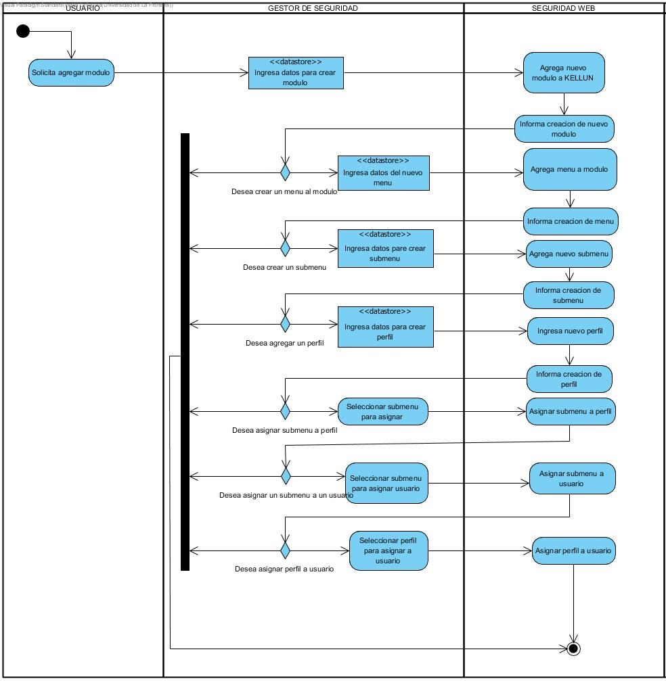

# CALCULO DE ESFUERZO

Basándonos en los casos de uso diseñados, se calcula el esfuerzo con el método de estimación CEIS UFRO, obteniendo los siguientes resultados.



# PLAN DE DESARROLLO

Con la estimación del proyecto ya realizada diseñamos un plan de desarrollo para el cumplimiento de objetivos mínimos alcanzables para este semestre.